**2025届普通高等学校招生全国统一考试**

**高二联考**

**化 学**

**全卷满分100分，考试时间75分钟。注意事项：**

**1．答卷前，考生务必将自己的姓名、班级、考场号、座位号、考生号填写在答题卡上。**

**2．回答选择题时，选出每小题答案后，用铅笔把答题卡上对应题目的答案标号涂黑。如需改动，用橡皮擦干净后，再选涂其他答案标号，回答非选择题时，将答案写在答题卡上。写在本试卷上无效。**

**3．考试结束后，将本试卷和答题卡一并交回。**

**可能用到的相对原子质量：H—1 C—12 O—16 F—19 Mg—24**

**一、选择题：本题共14小题，每小题3分，共42分。在每小题给出的四个选项中，只有一项是符合题目要求的。**

1．有机物X（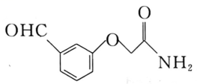）是合成某种药物的重要中间体。X中不存在的官能团为（　　）

A．醛基 B．酰胺基 C．醚键 D．酯基

2．等质量的下列有机物完全燃烧，消耗最少的是（　　）

A． B． C． D．

3．下列有机物分子所含同分异构体最多的是（不考虑立体异构）（　　）

A． B． C． D．

4．有机物丙是合成布洛芬的一种重要中间体，其制备原理如下，下列说法错误的是（　　）

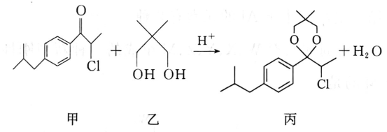

A．甲中既含极性键又含非极性键 B．乙能发生取代反应和氧化反应

C．丙中所有碳原子不可能共平面 D．丙的化学式为

5．下列说法错误的是（　　）

A．基态O原子中有5种空间运动状态不同的电子

B．最外层电子数为3的元素，其基态原子最多有1个未成对电子

C．基态Mn原子的价层电子轨道表示式为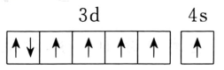

D．第115号元素基态原子最外层有5个电子

6．下列说法正确的是（　　）

A．第一电离能越大的元素对键合电子的吸引力越强，其电负性越大

B．与的中心原子的杂化方式及离子的空间结构均相同

C．为含非极性键的非极性分子，而为含极性键的极性分子

D．的键角大于的键角，因为键的键能高，共用电子对偏向F

7．甲醇是最简单的醇，它存在如下转化：，下列说法错误的是（　　）

A．电负性：

B．甲醇分子中键角小于甲醛分子中键角

C．HCHO存在分子间的氢键

D．基态Cu原子的第一电离能低于基态Zn原子的第一电离能

8．制备光气的反应原理为，已知：的结构如图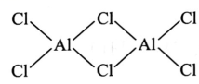，下列说法正确的是（　　）

A．中心原子的VSEPR模型与中心原子的VSEPR模型相同

B．中含有离子键和配位键

C．熔点的大小顺序为：

D．第三周期元素中第一电离能小于Al的元素有2种

9．由原子序数依次增大的短周期元素W、X、Y、Z、M组成的一种新型刚性建筑防水材料的结构如图所示，下列说法正确的是（　　）

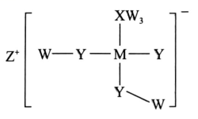

A．原子半径：

B．简单氢化物的沸点：

C．化合物和中阴阳离子的个数比均为1：2

D．同周期第一电离能比Y大的元素有2种

10．五元环状化合物咪唑和噻吩都是平面分子，它们的结构简式如图所示。已知处于同一平面的多原子分子中如有相互平行的p轨道，p轨道电子在多个原子间运动形成不局限在两个原子之间的型化学键，称为离域键，表示为，是成键原子数，是成键电子数，下列说法错误的是（　　）

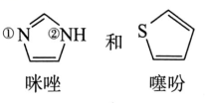

A．沸点：咪唑>噻吩

B．咪唑和噻吩中均存在型离域键

C．噻吩中S原子的杂化方式为杂化

D．咪唑能够与金属离子形成配位键，其中②号N原子提供孤电子对

11．配合物二茂铁在工业、农业、医药、航天等行业具有广泛的应用。其可由无水氯化亚铁与环戊二烯钠（，中存在离域键）在有机溶剂中反应生成，反应原理如图所示。下列有关说法错误的是（　　）

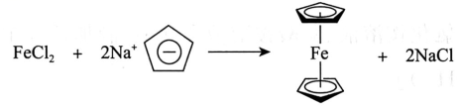

A．基态的价层电子轨道表示式为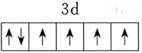

B．已知中所有原子共平面，则碳原子的杂化方式为杂化

C．配位键的形成均为电子给予体提供孤电子对

D．根据二茂铁的结构推测其难溶于水，易溶于苯等有机溶剂

12．如表是几种物质的标准生成热（由对应稳定单质生成1mol某种物质的焓变叫做该物质的标准生成热）。

|  |  |  |  |  |
| --- | --- | --- | --- | --- |
| 物质 |  |  |  |  |
| 标准生成热 | -241.8 | -171.8 | -485.7 | -464.9 |

根据表中数据所得结论正确的是（　　）

A．的燃烧热为

B．完全燃烧，放热171.8kJ

C．稳定性：

D．　

13．我国科学家研发了一种可逆电池装置，充电时该装置可吸收合成甲酸，其具体工作原理如图所示。已知将阴离子、阳离子复合组成双极膜，双极膜中间层中的解离为和，并在直流电场作用下分别向两极迁移。下列说法错误的是（　　）

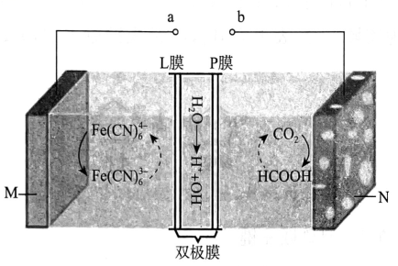

A．L膜是阴离子膜，P膜是阳离子膜

B．充电时，N极上发生的电极反应为

C．充电时，电子由M极流向电源的a极

D．放电时，外电路中每通过1mol电子，理论上复合膜层间有解离

14．常温下，取三份浓度均为体积均为20mL的醋酸钠溶液，分别向其中滴加浓度均为的氯化铵溶液、醋酸铵溶液和盐酸，滴加过程中溶液的pOH变化曲线如图所示［］。

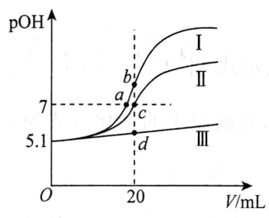

下列说法错误的是（　　）

A．曲线Ⅰ、Ⅱ、Ⅲ分别代表盐酸、氯化铵溶液和醋酸铵溶液

B．常温下

C．水的电离程度：

D．点存在：

**二、非选择题：本题共4小题，共58分。**

15．（15分）镁、铝及其合金是中学常见金属材料，被广泛应用于生产生活中，回答下列问题：

（1）B、Al、Gn、In，Tl为同一主族从上至下的相邻元素，则Tl元素的价层电子排布式为__________。

（2）金属铝的冶炼过程中常需要冰品石（）作助熔剂，已知冰品石可通过下列原理制备：。

①中Al的杂化类型为__________（填选项字母）。

A． B． C． D．

②冰晶石的熔点为1000℃左右，高于NaOH的熔点（318℃）的原因为____________________。

（3）铝硫电池常用熔融氯铝酸盐（由NaCl、KCl和形成熔点为93℃的共熔物）作电解质，在放电和充电过程中氧铝酸根起到结合或释放的作用。图甲为初始状态共熔物中铝元素的存在形式，放电时会进入到电解质中并结合游离的和形成有限长单链聚合体（如图乙），则该单链聚合体的化学式为__________（Al的数目用表示）。

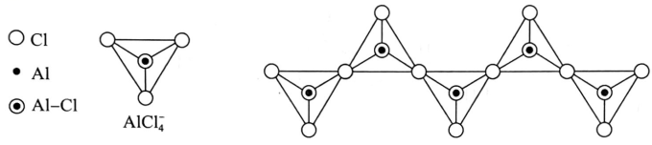

甲 乙

（4）乙醇镁配合物是用于制备纳米级MgO粉体的重要原料，可通过乙醇、乙酰丙酮（）与Mg在一定条件下反应合成，其结构简式如图丙所示。

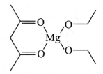

丙

①乙醇镁配合物中，镁的化合价为__________，氧原子提供孤对电子与镁形成__________键。

②乙醇镁配合物中，各元素电负性由大到小的顺序为____________________。

③乙醇的沸点高于乙酰丙酮的原因为______________________________。

（5）已知晶体存在两种晶胞结构，如图丁所示，该晶胞参数，阿伏加德罗常数的值以表示。

①两种晶胞中的配位数之比为__________；

②晶胞b中两个最近的间的距离为，该晶体的密度为__________。

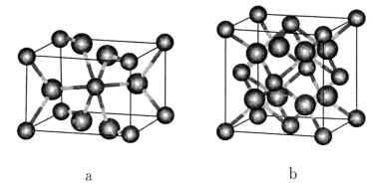

丁

16．（14分）邻苯二甲酸二丁酯（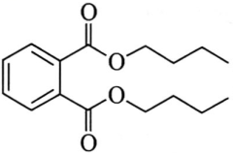）为无色粘稠液体，可用作增塑剂，对多种树脂具有很强的溶解力，制备邻苯二甲酸二丁酯的反应如下（其中第一步反应会完全进行）：

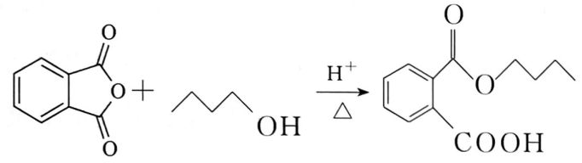；

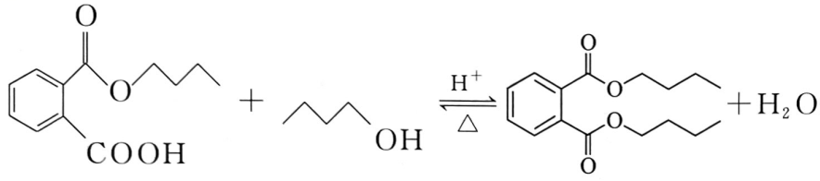。

主要实验装置和反应物、产物的相关数据如下：

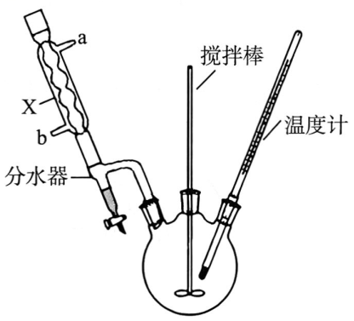

|  |  |  |  |  |
| --- | --- | --- | --- | --- |
| 物质名称 | 相对分子质量 | 沸点/℃ | 溶解性 | 其他性质 |
| 正丁醇 | 74 | 117.6 | 易溶于有机溶剂，在水中溶解度不大 | — |
| 邻苯二甲酸单丁酯 | 222 | 363.5 | 易溶于有机溶剂，难溶于水 | — |
| 邻苯二甲酸二丁酯 | 278 | 337 | 易溶于有机溶剂，不溶于水 | 着火点202℃ |

实验步骤：

①向三颈烧瓶内加入5.9g（0.04mol）邻苯二甲酸酐，12.5mL（0.12mol）正丁醇，几粒沸石和0.2mL浓硫酸：另在分水器中加入正丁醇至与分水器支管口齐平，然后加热三颈烧瓶至微沸。

②待烧瓶内固体完全溶解后，继续升温，并持续搅拌反应2小时，保温至反应结束。

③冷却至室温，将反应混合物倒出；依次用溶液、饱和食盐水洗涤得到粗产品。

④粗产品用无水硫酸镁处理至澄清，取清液（粗酯）置于圆底烧瓶，经减压蒸馏最终得到产品8.34g。

回答下列问题：

（1）仪器X的名称为__________；冷凝水应从__________（填“a”或“b”）口进。

（2）分水器使用前需要进行的操作为__________，使用分水器的优点为____________________。

（3）实验中用溶液洗涤的目的为______________________________；饱和食盐水的作用是______________________________。

（4）分离时，采用减压蒸馏的原因为______________________________。

（5）本实验中，邻苯二甲酸二丁酯的产率为__________。

17．（14分）二甲醚（）既是一种有机燃料，又是一种重要的有机化工原料。利用CO_2 催化氢化制备二甲醚的反应原理如下：

Ⅰ．　

Ⅱ．　

Ⅲ．　

回答下列问题：

（1）__________。

（2）向初始温度为*T*℃的某恒容绝热容器中投入只发生反应Ⅲ，平衡时的转化率为。

①下列叙述能说明反应Ⅲ已经达到平衡的是__________（填选项字母）。

a．混合气体密度不再发生变化

b．容器内压强不再发生变化

c．的消耗速率等于的消耗速率

d．的体积分数不再发生变化

②相同条件下，若向该容器中加入和各1mol，平衡时的转化率为。则__________1（填“>”“=”或“<”）。

③在催化剂条件下反应皿的反应过程如图甲所示，“*”表示吸附在催化剂上。

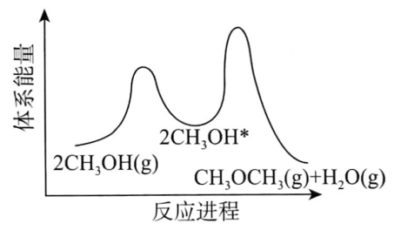

甲

该催化过程的决速步骤为__________（填“第一步”或“第二步”），判断的理由是____________________。

（3）向压强恒定为*p*kPa的某密闭容器中按1：3投入和，发生催化氢化制备二甲醚系列反应Ⅰ和Ⅱ，平衡转化率［］随温度的变化情况如图乙。

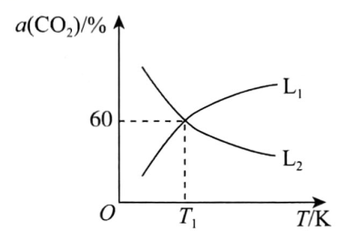

乙

①图中能表示随温度变化的曲线是__________（填“”或“”），原因为____________________。

②时，的平衡体积分数为10%。则平衡时的体积分数为__________（保留3位有效数字）；时反应Ⅰ的压强平衡常数__________（用含*p*的代数式表示，列出计算式即可）。

18．（15分）氟硼酸钠常用作电化学处理剂、涂料、氟化剂等工业生产，一种以硬硼钙石（含、及少量、、MgO）为原料生产氟硼酸钠的工艺流程如下：

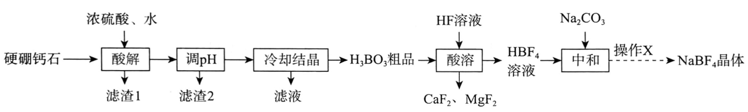

已知：①常温下，、、、；。

②完全沉淀时金属阳离子浓度小于等于。

（1）“酸解”过程中，与硫酸共热反应生成的化学方程式为______________________________。

（2）“滤渣1”的主要成分为____________________。

（3）“调pH”过程的目的为除去溶液中的铁、铝元素，常温下需要调节pH至少为__________。

（4）“酸溶”过程中B原子的杂化方式由__________变为__________。

（5）“酸溶”过程中存在反应，该反应的平衡常数__________。

（6）“酸溶”过程中不能使用玻璃和陶瓷反应器的原因为____________________（用化学方程式表示）。

（7）根据元素性质分析中氢键（）的键能小于HF中氢键（）的键能的原因为______________________________。

（8）晶体中不存在的化学键为__________（填选项）。

A．离子键 B．键 C．键 D．配位键

**2025届普通高等学校招生全国统一考试**

**青桐鸣高二联考参考答案**

**化学**

1．D 解析：分子中不存在酯基，故选D。

2．C 解析：含氢量越高耗氧量越高，含氧量越低耗氧量越高，故选C。

3．B 解析：碳原子数相同时，所含氧原数越多，不饱和度越大，同分异构体种类越多，故选B。

4．D 解析：由甲的结构简式可知，甲中既含极性键又含非极性键，A项正确；乙能发生卤素的取代反应和燃烧的氧化反应，B项正确；丙中存在三个或四个碳原子均以单键形式连接在同一个碳上的结构，所有囊原子不可能共平面，C项正确；丙的化学式为，D项错误。故选D。

5．C 解析：基态O原子的核外电子排布式为，其空间运动状态不同的电子有5种，A项正确；最外层电子数为3的元素，属于p区元素，其基态原子p能级上只有1个电子，因此最多有1个未成对电子，B项正确；基态Mn原子的价层电子轨道表示式为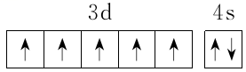，C项错误；第115号元素位于第七周期第ⅤA族，其基态原子最外层有5个电子，D项正确，故选C。

6．C 解析：第一电离能越大的元素，其电负性不一定越大，例如O的电负性大于N，O的第一电离能小于N，A项错误；中心原子为杂化，中心原子为杂化，B项错误；为含非极性键的非极性分子，而为含极性键的极性分子，C项正确；的键角大于键角的原因是中心原子的杂化方式不同，D项错误。故选C

7．C 解析：电负性：，A项正确：甲醇分子中C原子为杂化，键角近似为，甲醛分子中C原子为杂化，键角近似为120°，B项正确；HCHO不存在分子间的氢键，C项错误；基态Cu原子的核外电子排布为，基态Zn原子的核外电子排布为，Cu原子易失去一个电子形成稳定结构，D项正确，故选C。

8．C 解析：分子中C原子的杂化类型为，分子中S原子的杂化类型为，A项错误；为分子晶体，分子中含共价键和配位键，B项错误；为过渡晶体，熔点较高，为分子晶体，熔点较低，因此熔点：，C项正确；第三周期元素中第一电离能小于Al的元素只有Na元素，D项错误。故选C。

9．C 解析：由题意可知W、X、Y、Z、M分别为H、C、O、Na、Si五种元素。原子半径：，A项错误；简单氢化物的沸点：，B项错误；化合物和中阴阳离子的个数比均为1：2，C项正确；同周期第一电离能比O大的元素有3种，分别是N、F和Ne，D项错误。故选C。

10．D 解析：能够形成分子间氢键，因此沸点高于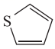，A项正确；和中均存在型离域键，B项正确；中S原子的一个p轨道形成离域键未参与杂化，因此其杂化方式为杂化，C项正确；形成配位键时，①号N原子提供孤电子对，②号N原子的p电子用于形成离域键，因此②号N原子不能提供孤电子对，D项错误。故选D。

11．C 解析：基态的价层电子轨道表示式为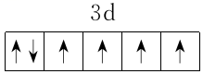，A项正确；已知中所有原子共平面，则碳原子的杂化方式为杂化，B项正确；题中的配位键是由离域键给出电子形成的配位键，C项错误；根据二茂铁的结构分析，其分子结构对称为非极性分子，因此推测其难溶于水，易溶于苯等有机溶剂，D项正确。故选C。

12．C 解析：生成气态水的反应热不是燃烧热，A项错误；的标准生成热不等于其燃烧热，B项错误；物质的能量越低越稳定，C项正确；选项中反应的焓变，D项错误。故选C。

13．D 解析：充电时该装置可吸收合成甲酸，说明充电时N作阴极与电源的负极相连，M作阳极与电源的正极相连，L膜是阴离子膜，P膜是阳离子膜，A项正确；充电时，N极上发生的电极反应为，B项正确；充电时，电子由M极流向电源的a极，C项正确；放电时，外电路中每通过1mol电子，理论上复合膜层间有生成，D项错误。故选D。

14．C 解析：根据pOH随溶液滴加的曲线变化可知，曲线Ⅰ、Ⅱ、Ⅲ分别代表盐酸、氯化铵溶液和醋酸铵溶液，A项正确；根据起点pOH和曲线Ⅱ可知该条件下，B项正确；点溶液不影响水的电离，点溶液抑制水的电离，点溶液促进水的电离，C项错误；滴加溶液及被滴加溶液的均为，所以点存在：，D项正确。故选C。

15．（15分）

（1）（1分）

（2）①D（1分）

②和NaOH都是离子晶体，所带电荷较多，故中离子键较强，故的熔点大于NaOH的熔点（2分，合理即可）

（3）（2分）

（4）①+2（1分） 配位（1分，写也给分）

②O、C、H、Mg（2分）

③乙醇能够形成分子间氢键，乙酰丙酮不能（1分）

（5）①3：4（2分）

②（2分）

解析：（1）由题可知，Tl位于第6周期第ⅢA族，价层电子排布式为。

（2）①中Al的成键电子对数为6，孤电子对数为0，其杂化方式为。②和NaOH都是离子晶体，所带电荷较多，故中离子键较强，故的熔点大于NaOH的熔点。

（3）由图乙分析，链状聚合体的化学式为。

（4）①乙醇镁配合物中，镁的化合价为+2价，氧原子提供孤对电子与镁形成配位键。②乙醇镁配合物中含有C、H、O、Mg四种元素，其电负性由大到小的顺序为O、C、H、Mg。③乙醇的沸点高于乙酰丙酮的原因为乙醇能够形成分子间氢键而乙酰丙酮不能。

（5）①由晶胞结构可知，晶胞a中的配位数为3，晶胞b中的配位数为4。②晶胞b中含有4个，则晶胞质量，两个最近的间的距离为晶胞边长的一半，则晶胞体积，由此可得晶胞密度为。

16．（14分）

（1）球形冷凝管（1分） b（1分）

（2）检查是否漏液（2分） 及时将产生的水分离出去，提高产率（2分，合理即可）

（3）除去粗品中的酸性物质（2分，合理即可） 降低有机物在水中的溶解度（2分，合理即可）

（4）降低蒸馏时的温度，防止邻苯二甲酸二丁酯燃烧（2分，合理即可）

（5）75%（2分）

解析：（1）仪器X的名称为球形冷凝管；冷凝水应下进上出，所以从b口进，a口出。

（2）分水器使用前需要进行的操作为检查是否漏液，使用分水器的优点为可及时将产生的水分离出去，提高产率。

（3）实验中用溶液洗涤的目的为除去粗品中的酸性物质；饱和食盐水的作用是降低有机物在水中的溶解度。

（4）分离时，采用减压蒸馏的原因为降低蒸馏时的温度，防止邻苯二甲酸二丁酯燃烧。

（5）本实验中，生成邻苯二甲酸二丁酯的物质的量为，邻苯二甲酸二丁酯的产率为。

17．（14分）

（1）（2分）

（2）①bd（2分）②<（2分）③第二步（1分） 第二步反应活化能较高，所以速率较慢（1分，合理即可）

（3）①（1分） 反应Ⅰ和反应Ⅱ均为放热反应，温度升高，平衡逆向移动，降低（1分，合理即可）

②14.3%（2分） （2分）

解析：（1）由方程式关系可知：。

（2）①容器体积不变，混合气体质量不变，所以混合气体密度一直不变，a项错误；反应过程中温度在变化，所以压强在变化，容器内压强不再发生变化时反应达到平衡状态，b项正确；的消耗速率等于的消耗速率两倍时说明反应达到平衡状态，c项错误；的体积分数不再发生变化能说明反应达到平衡状态，d项正确。故选b、d。②若用恒温恒容容器，正、逆投料最终平衡状态相同，，但绝热容器中正、逆投料后，均不能达到恒温时的平衡状态，所以。③第二步反应活化能较高，所以速率较慢，能决定整个反应速率的快慢。

（3）①反应Ⅰ和反应Ⅱ均为放热反应，温度升高，平衡逆向移动，会降低，所以能表示随温度变化的曲线是。②设和的起始物质的量分别为1mol和3mol，平衡时反应Ⅰ中转化了，反应Ⅱ中转化了，列三段式（单位为mol）：



起始：1 3 0 0

转化：   

最终：   



起始：  0 

转化：   

最终：   

由平衡时的转化率为60%和的体积分数为10%可列式子：解得，则平衡时的体积分数为。平衡时，，，，，则反应Ⅰ的压强平衡常数。

18．（15分）

（1）（2分）

（2）和（2分）

（3）5（1分）

（4）（1分） （1分）

（5）（2分）

（6）（2分）

（7）F原子的电负性大于O原子，键中共用电子对偏向F的程度大，导致H原子的正电性高，因此HF中氢键（）的键能高（2分，合理即可）

（8）C（2分）

解析：（1）“酸解”过程中，与硫酸共热反应生成的化学方程式为。

（2）“滤渣1”的主要成分为和。

（3）“调pH”过程的目的为除去溶液中的铁、铝元素，由、且完全沉淀时金属阳离子浓度小于等于可计算出需要调节pH至少为5。

（4）“酸溶”过程中变为，B原子的杂化方式由变为。

（5）的平衡常数。

（6）HF会与玻璃和陶瓷中的反应。

（7）中氢键（）的键能小于HF中氢键（）的键能的原因为F原子的电负性大于O原子，键中共用电子对偏向F的程度大，导致H原子的正电性高，HF中氢键（）的键能高。

（8）晶体中存在的化学键为离子键、键、配位键，不存在键。